ПРИЛОЖЕНИЕ № 6
приказу государственной инспекции по охране объектов культурного наследия Новосибирской области
от ________ № ____

Границы территории объекта культурного наследия регионального значения – памятника «Памятник на могиле борцов Гражданской войны»,
расположенного по адресу: Новосибирская область,
Доволенский район, с. Утянка
(далее – объект культурного наследия)

1. Карта (схема) границ территории объекта культурного наследия:
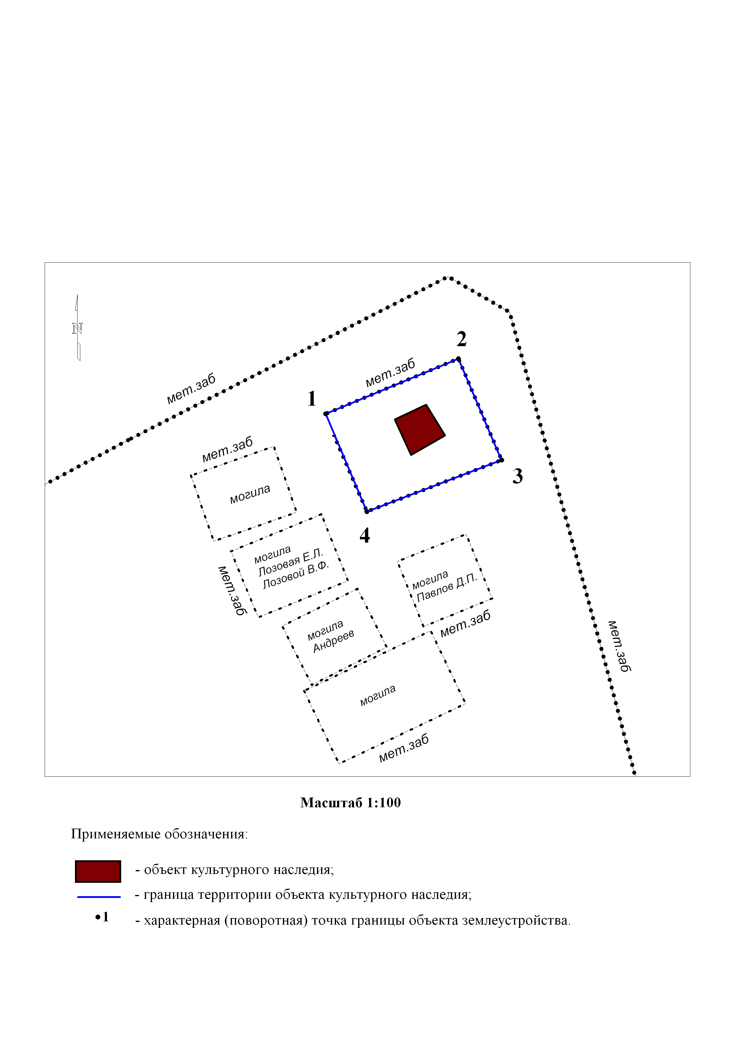
2. Текстовое описание границ территории объекта культурного наследия:
Границы территории объекта культурного наследия проходят: точка 1 – точка 2 вдоль металлического забора с юго-запада на северо-восток, на расстоянии 0,9 метра от объекта культурного наследия; точка 2 – точка 3 вдоль металлического забора с северо-запада на юго-восток, на расстоянии 1,4 метра от объекта культурного наследия; точка 3 – точка 4 вдоль металлического забора с северо-востока на юго-запад, на расстоянии 1,1 метра от объекта культурного наследия; точка 4 – точка 1 вдоль металлического забора с юго-востока на северо-запад, на расстоянии 1,8 метра от объекта культурного наследия.
3. Перечень координат характерных (поворотных) точек границ территории объекта культурного наследия:
Обозначение (номер)  характерной  (поворотной)  точки | Координаты характерных (поворотных) точек в местной системе координат (МСК НСО)
Обозначение (номер)  характерной  (поворотной)  точки | Х, m | Y, m
1 | 2 | 3
1 | 453099.58 | 3189376.23
2 | 453101.15 | 3189380.03
3 | 453098.25 | 3189381.25
4 | 453096.78 | 3189377.40

________

